Komunikat nr 1

XXI Konferencja „Mechanika w Lotnictwie”

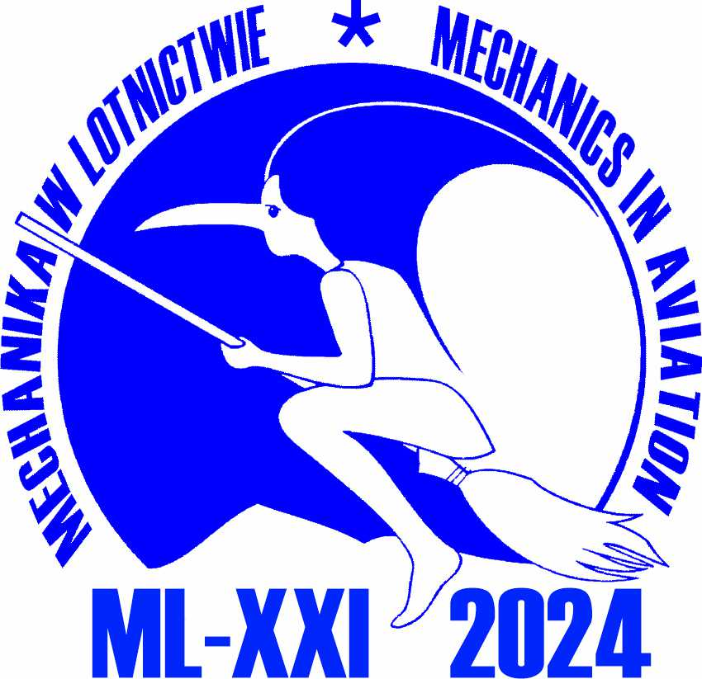

20 – 23 maja 2024
Kazimierz Dolny, Dom Architekta SARP, Rynek 20

Organizator

Polskie Towarzystwo Mechaniki Teoretycznej i Stosowanej

Komitet Naukowy
Przewodniczący – Krzysztof Sibilski, Piotr Lichota
Mirosław Adamski | LAW | Maciej Lasek | PW
Wojciech Blajer | UTH Rad. | Edyta Ładyżyńska-Kozdraś | PW
Józef Gacek | WAT | Andrzej Majka | PRz
Cezary Galiński | PW | Mirosław Nowakowski | ITWL
Tomasz Goetzendorf-Grabowski | PW | Aleksander Olejnik | WAT
Robert Głębocki | PW | Andrzej Panas | ITWL, WAT
Jacek Goszczyński |  | Mirosław Rodzewicz | PW
Norbert Grzesik | LAW | Krzysztof Rogowski | PW
Stanisław Kachel | WAT | Paweł Stężycki | SŁ-ILot
Robert Konieczka | PŚl | Katarzyna Strzelecka | PWr
Zbigniew Koruba | PŚw | Paweł Szczepaniak | ITWL
Grzegorz Kowaleczko | ITWL, LAW | Cezary Szczepański | SŁ-ILot
Mirosław Kowalski | ITWL | Leszek Ułanowicz | ITWL
Adam Kozakiewicz | WAT | Wiesław Wróblewski | PWr
Wiesław Krzymień |  | Andrzej Żyluk | ITWL
Krzysztof Kubryński | ITWL

Komitet Organizacyjny
Krzysztof Sibilski | MEiL PW | Krzysztof Rogowski | MEiL PW
Monika Kurowska | PTMTS | Paweł Szczepaniak | ITWL
Piotr Lichota | MEiL PW | Elżbieta Wilanowska | PTMTS

Problematyka konferencji
- bezpieczeństwo lotów, stany awaryjne
- dynamika lotu sterowanych obiektów latających
- loty w trudnych warunkach atmosferycznych
- niekonwencjonalne systemy sterowania, pilot w układzie sterowania
- dynamika środków bojowych
- aerodynamika obiektów latających
- badania eksperymentalne – laboratoryjne i w locie
- symulatory lotnicze – szkolenia, treningu, walki
- sprzęt lotniczy a wymagania użytkownika
Ważne terminy
15 marca 2024 r. – przesłanie karty zgłoszenia
7 kwietnia 2024 r. – przesłanie pocztą elektroniczną streszczeń referatów o objętości do 2 str. A4 w języku polskim lub angielskim według dołączonych wskazówek
15 kwietnia 2024 r. – dokonanie wpłaty

Opłata konferencyjna
 | Opłata pełna | Opłata zniżkowa  (członek PTMTS,  student, doktorant)
Otrzymana do 15 IV 2024 r. | 2300 zł | 2100 zł
Otrzymana po 15 IV 2024 r. | 2600 zł | 2400 zł

Opłata obejmuje
Zakwaterowanie, wyżywienie, materiały konferencyjne, koszty publikacji w monografii pokonferencyjnej (20 pkt) i monografię w wersji elektronicznej oraz udział w imprezach towarzyszących (pokoje 1-osobowe w miarę możliwości: dopłata 160,00 zł za każdą noc).

Opłatę konferencyjną należy wpłacić na konto ZG PTMTS
Bank Millennium SA
Nr 61 1160 2202 0000 0000 5515 7010
z dopiskiem ML-XXI-2024, nazwisko uczestnika
NIP 526-17-23-674

Adres organizatorów
Biuro ZG PTMTS, ML-XXI 2024
Al. Armii Ludowej 16, p. 650
00-637 Warszawa
tel. 664-099-345
e-mail: biuro@ptmts.org.pl
www: ptmts.org.pl/konferencje/

Szczegółowy program konferencji zostanie zamieszczony na stronie www w kwietniu/maju 2024 r.
Pełne wersje referatów wygłoszonych na konferencji i dostarczone organizatorom do dnia 30 czerwca 2024 r. po recenzji i zakwalifikowaniu zostaną opublikowane w monografii „Mechanika w Lotnictwie, ML-XXI 2024” (20 pkt); wersja drukowana w ograniczonym nakładzie, wersja elektroniczna będzie dostępna na stronie ptmts.org.pl/wydawnictwa.

Istnieje możliwość opublikowania artykułu w języku angielskim (po zwykłym procesie recenzyjnym) w kwartalniku Journal of Theoretical and Applied Mechanics (70 pkt) po obniżonej cenie 500 €, a także w Archive of Mechanical Engineering (70 pkt), Problemy mechatroniki. Uzbrojenie, lotnictwo, inżynieria bezpieczeństwa (70 pkt) oraz na platformie MDPI. Aerospace.

